独立站HOME页SEO最强布局
一、如何为 SEO 优化首页
1. 确定主要关键词
主要关键词是首页 SEO 的基础。它应该清晰地描述你的业务，与人们的搜索意图相符，帮助他们找到所需内容。
虽然这个关键词定义了页面的重点，但出色的首页 SEO 还能帮助首页在数十个甚至数百个相关术语的搜索结果中获得排名。
不过，在选择主要关键词时，要牢记以下几个关键问题：
- 你的首页已经有排名了吗？
如果它已经在一些高价值关键词的搜索结果中获得了不错的排名，可能就没有必要进一步优化。优化不当或选错关键词可能会损害排名，而不是提升排名。
- 你的销售漏斗是什么样的？
博客和内容驱动型网站通常会优先让个别文章而非首页来获取流量和实现转化。但软件即服务（SaaS）企业、服务提供商和本地企业则可以将首页用作着陆页，并从中受益。
- 你有扩张计划吗？
如果你选择一个狭窄的、特定地点的关键词，比如 “西雅图的水管工”，你的首页可能在这个城市的搜索结果中排名不错。但如果你未来计划拓展业务到新的地区或提供更多服务，这可能会带来问题。
- 你的竞争对手在做什么？
分析目标关键词的搜索结果。如果大多数竞争对手的首页都获得了较高排名，那么跟随他们的做法可能是明智的。但如果服务页面往往排名较好，你可能需要考虑将重点放在这些页面上。
回答这些问题可以帮助你为首页制定清晰的关键词策略，并确保其与整体业务目标一致。
在考虑完这些因素后，就可以开始头脑风暴能描述你业务的关键词了。
例如，如果你的业务是一款帮助人们创建自己网站的工具，潜在的主要关键词可能包括 “网站建设工具”“创建网站” 或 “网站构建工具”。
接下来，查看竞争对手的网站，看看他们在首页上优先使用哪些关键词。
例如，Wix 是一款帮助用户创建网站的工具，它在首页上使用了 “网站建设工具” 这个词。
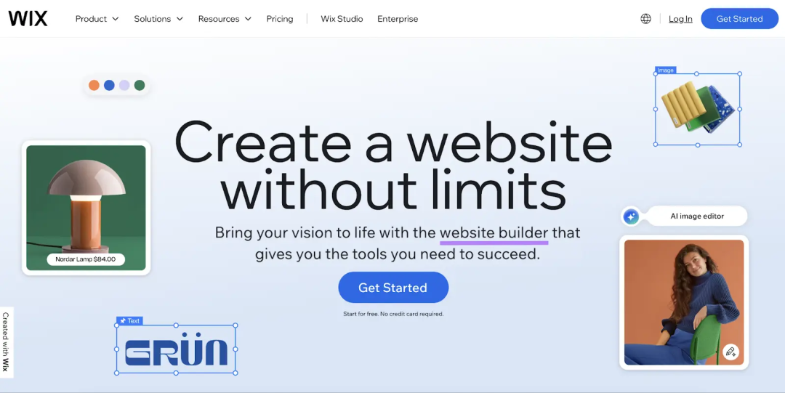
如果你在谷歌上搜索 “网站建设工具”，你会发现 Wix、Canva、Squarespace 和 Weebly 都在标题标签中包含了这个关键词（稍后会详细介绍标题标签）。
这表明，对于一款帮助人们创建自己网站的工具来说，“网站建设工具” 是一个合理的主要关键词。这也可能意味着你的目标受众经常搜索这个关键词。
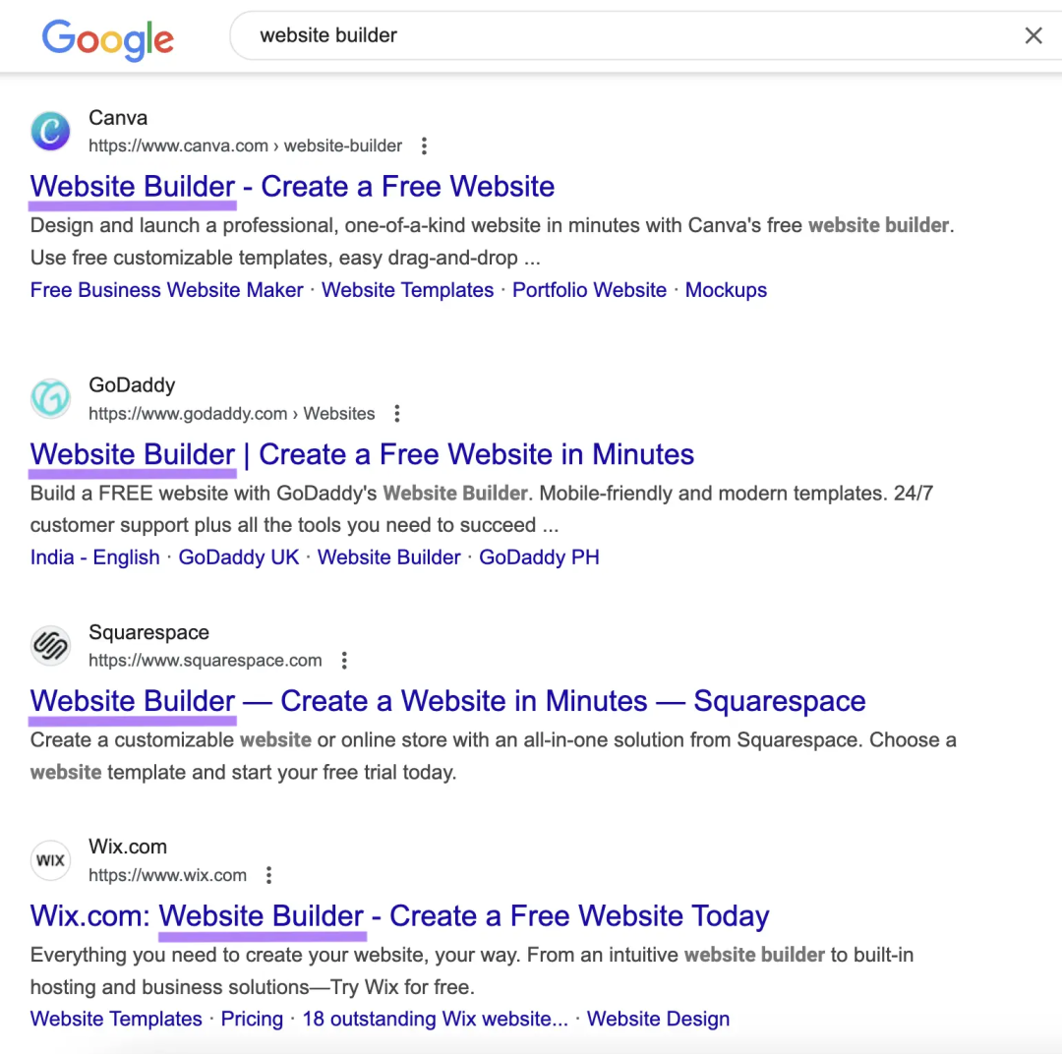
重点关注与你的产品、服务或网站相关的关键词。并且不要让主要关键词过于具体（除非它与你的产品或服务非常匹配），要广泛匹配，才能得到更多的流量。
例如，除非你的网站建设工具专门用于创建教堂网站，否则 “最佳教堂网站建设工具” 可能不是最佳的主要关键词选择。
在列出一系列潜在关键词后，选择一个主要关键词和几个次要关键词：
- 主要关键词：
选择最能描述你首页且符合用户意图的关键词。主要关键词通常是最相关且搜索量最高的关键词。
- 次要关键词：
选择与主要关键词相关的短语，它们可以辅助主要关键词。这些次要关键词能帮助首页在相关变体的搜索结果中获得排名，提高在搜索引擎结果页面中的可见性，同时也能为谷歌和用户提供关于你网站的更多上下文信息。
然后一起用在首页的文案内容中，进行优化。

2. 优化首页内容
选择好主要和次要关键词后，下一步就是针对这些关键词优化首页内容。这有助于搜索引擎更好地理解你的网站，也能确保访客快速了解你企业提供的产品或服务。
以下是首页需要优化的关键部分：
（1）标题标签和元描述
标题标签和元描述是谷歌在搜索结果页面中经常显示的两个关键元素。它们帮助搜索引擎理解你的页面，并让用户对页面内容有一个预览。
- 标题标签是搜索结果中可点击的标题，应该包含主要关键词和品牌名称，并且要清晰地描述页面内容。
- 元描述是显示在标题标签下方的简短摘要，用于告诉用户页面提供的内容。如果可能的话，自然地在其中使用一些次要关键词，并使描述具有吸引力，以鼓励用户点击。
需要注意的是，谷歌通常会根据页面内容自行选择要显示的标题标签和元描述。不过，优化它们仍然有助于提升 SEO 效果，并有可能提高点击率。
以 Canva 为例，他们在标题标签和元描述中使用了品牌名称、“网站建设工具” 等主要关键词，以及 “创建免费网站” 和 “免费网站建设工具” 等次要关键词，以最大化页面的可见性并吸引用户点击：
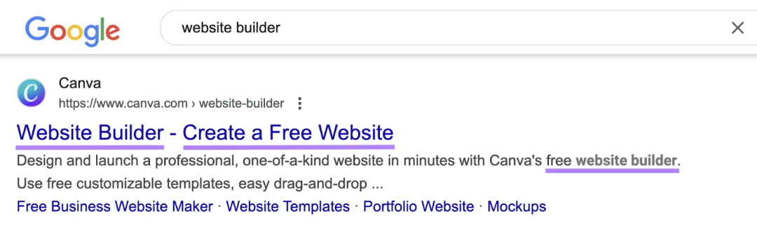
（2）标题和正文内容
使用标题和有条理的内容来构建首页结构，有助于用户导航，也能让搜索引擎更轻松地理解页面内容。
标题和正文内容由 HTML 标签定义，形成内容层次结构：
- H1（主标题）：使用简短明了的标题，包含主要关键词，并说明你的业务。每页只能使用一个 <h1> 标签。
- H2、H3、H4（副标题）：用这些标签将内容分成不同部分，并自然地包含次要关键词。H2 标签用于引入部分内容，H3 及更低级别的标签用于添加子部分。
- 正文内容（<p>）：尽量在正文的前 100 字内（理想情况下越早越好）放置主要关键词。同时，在文本中自然地使用次要关键词。
Toggl Track 的首页就是一个标题和内容优化得很好的例子：
- H1 清晰地传达了产品的用途（团队时间跟踪）
- 包含次要关键词的副标题创建了便于浏览的部分
- 正文文本自然地融入了关键词，同时强调了关键优势
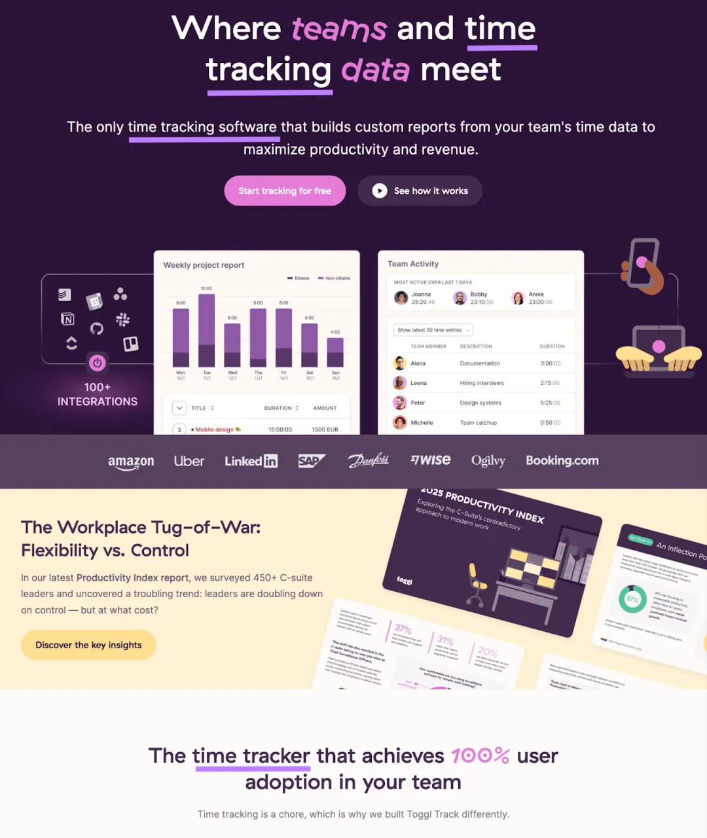
（3）视觉
视觉效果（例如图像和视频）可以使您的主页更具吸引力。它们还可以通过分解文本和引导访问者的注意力来改善用户体验。他们可以帮助您展示您所提供的东西。
如果没有视觉效果，您的访问者可能会感到被文本块淹没。他们可能会忽略您的产品

或服务的关键信息或优势。
以下是有效使用视觉对象的方法：
- 强化关键信息：将视觉对象放置在重要标题或部分附近，以突出关键点并保持用户参与度。
- 展示产品优势：使用屏幕截图、图表或视频直观地演示您的产品如何工作或解决特定问题。
- 使内容可扫描：用图像或信息图表分割长段文本，使信息更易于消化。
（3）结构化数据
结构化数据（也称为架构标记）是您可以添加到主页的额外代码，可帮助搜索引擎理解您的内容。例如您的公司名称、地址、电话号码、网站 URL、徽标和社交媒体链接。
对于主页，组织架构可以说是最重要的，因为它突出了有关您的业务的关键细节。
虽然用户看不到架构，但它可以帮助搜索引擎获取有关您业务的其他上下文。然后，它可以使用此信息来帮助它了解要在搜索结果中显示的内容。
3.创造出色的用户体验 （UX）
创建出色的 UX 可以保持访问者的参与度，并鼓励他们进一步探索您的网站。以下是为网站访问者创建出色的 UX 需要关注的一些领域。
（1）网站导航
网站导航或网站架构是指您网站页面的结构和互连方式。将其视为您网站的蓝图，引导访问者找到他们需要的内容，同时也帮助搜索引擎了解您的网站。
您的标题导航（网站顶部的主菜单）对于创建无缝的用户体验至关重要。
它应该：
- 避免用太多选项压倒访问者
- 提供通往最重要页面的简单而合乎逻辑的路径
- 使用清晰的描述性标签，以便访问者知道每个链接指向何处
- 对于较大的网站，下拉菜单可以将相关内容分组为类别和子类别，从而使导航更容易。
- 结构良好的菜单允许访问者快速找到他们需要的东西，从而增强整体用户体验。此外，任何让用户更快、更容易找到他们想要购买的东西的东西都对企业也有好处。
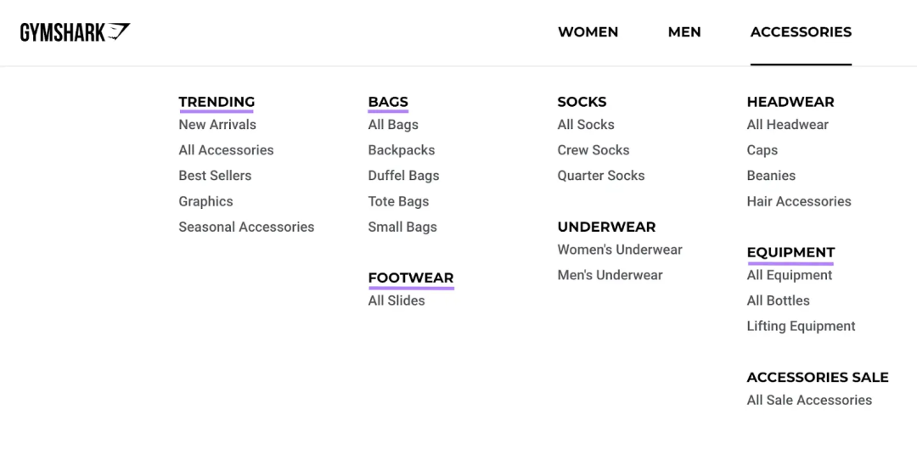
页脚导航位于网站底部，充当辅助信息的中心枢纽。对于不属于主菜单但对用户仍然有价值的链接，这也是需要注意的。
常见的页脚链接包括公司政策（如隐私、Cookie 以及条款和条件）、联系信息、新闻详细信息以及“关于我们”和“招贤纳士”等页面。
（2）Page Speed 页面速度
缓慢的主页会让访问者感到沮丧，增加跳出率，并损害你的排名。因此，在优化主页的 SEO 时，你需要关注网站性能。
Google 使用 Core Web Vitals （CWV） 来衡量您网站的性能。
这些指标检查三项内容：
加载速度：页面中最大的元素（通常是图像或文本块）出现的速度（最大内容绘制）
交互性：当用户单击、滚动或键入时，您的网站响应速度（与 Next Paint 交互）
视觉稳定性：页面布局在加载时是否保持稳定，避免可能使访客感到沮丧的突然变化（累积布局偏移）
简单来说，CWV 检查您的网站是否快速、响应迅速且稳定，确保访问者获得流畅的体验。谷歌喜欢快速的网站，因此提高页面速度和您的 CWV 至关重要。
以下是提高主页加载速度并满足 CWV 标准的三种简单方法：
压缩你的图像：使用 TinyPNG 等工具压缩图像文件而不会降低质量。还可以使用 WebP 等现代格式来加快加载时间。
最小化代码：删除会降低网站速度的未使用代码和脚本。并减小 CSS、JavaScript 和 HTML 文件的大小。
使用内容交付网络 （CDN）：CDN 通过在全球服务器之间分发您网站的内容来加快加载时间。这确保了不同位置的用户快速访问。
（3）移动体验
Google 主要使用网站的移动版本来确定排名（称为移动优先索引）。因此，针对移动设备优化您的网站对于用户体验和排名都至关重要。
以下是为移动用户优化主页的方法：
- 响应式设计：通过响应式网页设计确保您的主页自动适应不同的屏幕尺寸和方向
- 简化导航：使用汉堡菜单进行紧凑、清晰的导航。确保按钮和链接足够大，以便在触摸屏上轻松点击。
- 优化移动加载时间：通过压缩图像和避免繁重的图形或动画，专注于提高移动用户的页面速度。
- 避免侵入性弹出窗口：尽量减少或消除覆盖屏幕的弹出窗口，因为它们会让用户感到沮丧并可能对您的排名产生负面影响。
4.展示 EEAT
E-E-A-T（经验、专业知识、权威性和可信度）是 Google 用来评估网站内容质量的框架。
这个是任何SEO的页面，包括你的产品页面，博客页面，所有的，都应该遵循的原则，大家也可以多去看看谷歌中心相关的博客，了解最新的谷歌规则。
https://developers.google.com/search/blog
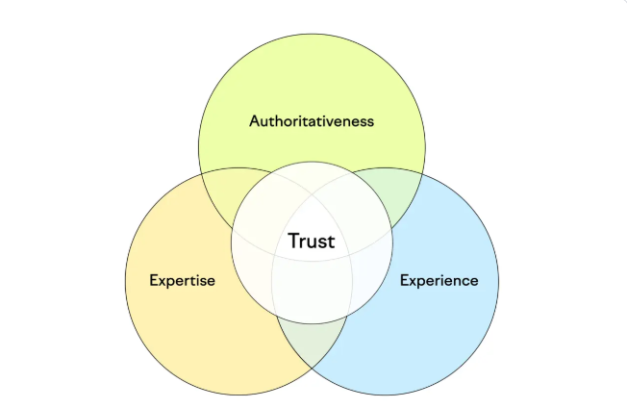
虽然不是直接的排名因素，但展示强大的 E-E-A-T 可以帮助您与受众建立信任并提高内容的可信度和相关性。这反过来可以为您的业务带来更多转化。以下是确保您的主页建立信任的方法：
- 清楚地传达您的目的：您的首页应立即传达其目的 - 无论是介绍您的业务、引导用户访问特定页面，还是展示您的产品和服务。
- 提供关键信息：突出显示您的公司名称、联系方式以及您的服务或商品概览。
- 通过验证显示可信度：包括第三方验证，如评论、奖励或认证。展示您的专业知识并建立信任的推荐、案例研究或视频。
- 简化用户体验： 避免用不相关的信息压倒用户。专注于快速、清晰地满足他们的即时需求。
- 避免欺骗性做法：不要使用点击诱饵、过度承诺功能或包含误导性内容。确保您的页面根据您的标题和描述提供用户期望的内容。
5.在您的主页上添加内部链接
内部链接连接您网站内的不同页面。它们帮助用户浏览您的网站，并使搜索引擎更容易理解您网站的结构。您的主页作为您网站的中心枢纽起着至关重要的作用，将用户引导至关键部分并通过相关的内部链接分配页面权限。以下是使用内部链接来改善主页 SEO 的两种主要方法：
- 引导用户访问关键页面：在显眼位置链接到重要页面，如“关于我们”、“服务”、“产品”和“联系我们”。
- 展示高价值内容：使用主页上的部分来突出产品/服务、案例研究或博客文章。例如，Petco 的主页包括一个 “Top Sellers” 部分，将用户引导至其一些最受欢迎和高价值的产品页面：
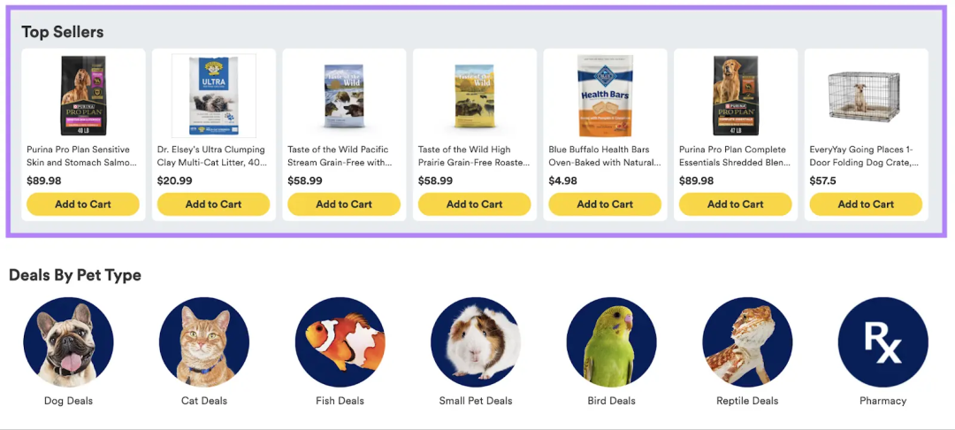
添加这样的关键部分可以帮助访问者快速找到他们正在寻找的内容，同时允许 Petco 展示其最重要的产品。这种方法通过将访问者引导至正确的页面来增强用户体验。它还可以帮助搜索引擎更好地了解您网站上的关键页面并确定其优先级。
6. 获得指向您主页的反向链接
反向链接是从其他网站到您网站的链接。当权威网站链接到您的主页（或任何其他页面）时，它会向搜索引擎发出信号，表明您的网站值得信赖且有价值。
拥有大量高质量的反向链接，一定是高质量，那些刷的就不说了，主要的作用有以下几点：
- 通过点击这些链接的用户吸引引荐流量
- 帮助搜索引擎更有效地发现您的内容
- 通过提高网站的权重来提高您的排名
例如，nytimes.com 的主页有超过 210 万个反向链接。包括来自 bbc.co.uk 和 microsoft.com 等知名网站的反向链接。
这有助于其较高的 “Page” 权威分数 （84）。
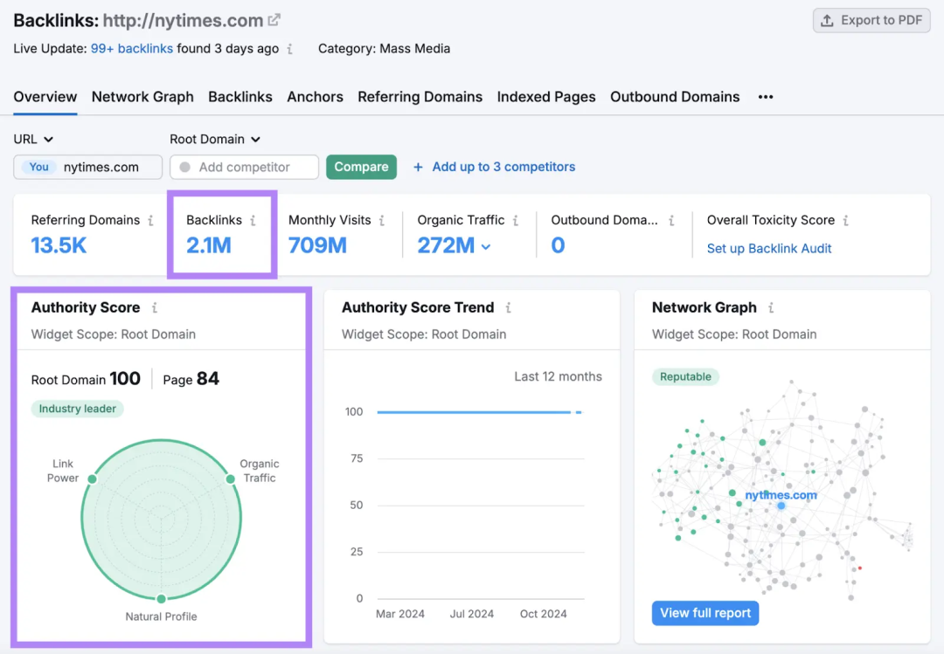

此外，nytimes.com 从推荐流量（包括指向网站的所有外链——不仅仅是主页）中获得了 2040 万次访问。
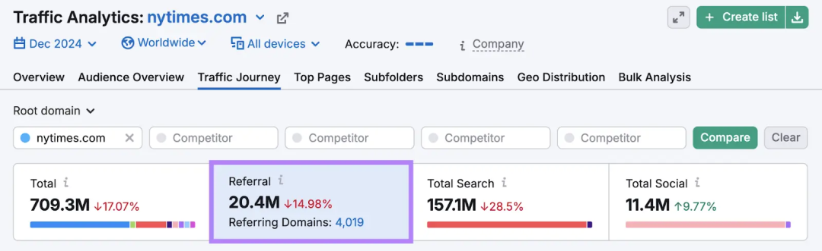
也就是其他的页面，也存在着高质量的外链进行推广。
以下是获得高质量反向链接的行之有效的方法：
- 参与数字公关：创建数字公关活动，在行业新闻、博客或播客中获得推荐，以获得外链。
- 与有影响力的人和行业专家合作：与有影响力的人合作推广您的品牌，并要求他们在他们的内容中链接到您的主页。
- 利用业务关系： 向合作伙伴、供应商或可能在他们的网站上突出您的品牌的客户请求反向链接。
- 修复损坏的反向链接：识别指向您主页的损坏链接，并要求网站所有者用更新的 URL 替换它们。
- 社交媒体：社交媒体账号也是我们发展外链很有效，并且不费劲的方式，在以上高质量方式不好操作的情况下，可以多发展社交媒体的外链。
7. 修复任何技术 SEO 问题
修复技术 SEO 问题可确保您的网站对搜索引擎和用户都能顺利运行。
搜索引擎使用爬虫来探索您的网站，并最终确定它们是否应该为您的内容编制索引和排名。
因此，技术问题可能会使 Google 难以（或不可能）找到并最终在搜索结果中显示您的网站。将解决这些问题作为主要优先事项。
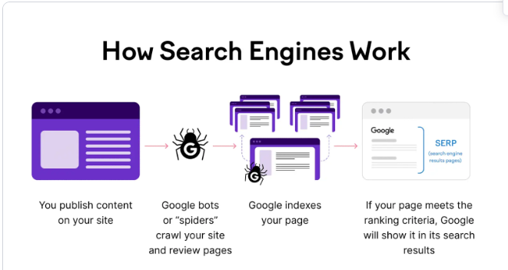

二、跟踪SEO效果
为了SEO效果，优化好整个首页之后，不是就不用做什么了，还有一个更大的工程，就是监测数据，不断的揣摩数据，继续优化。
在这里大家可以按照这个流程去检测：
1. 关键词：
在开始跟踪首页 SEO 效果前，需把第一步中的关键词拎出来，包括主要关键词和次要关键词（只要相关），根据这些主要关键词去查看整个SEO的效果情况，主要关注以下几点：
- 关键词排名：密切关注首页目标主要及次要关键词在搜索引擎结果页面（SERPs）中的排名位置。例如，若你的首页主打 “网站建设工具” 这一关键词，就要持续查看其在谷歌、百度等搜索引擎中的排名变动。
- 自然流量：即通过搜索引擎自然搜索进入首页的用户数量。这一数据能直观反映 SEO 优化对吸引访客的成效。
- 点击率（CTR）：指在搜索结果中，用户点击你首页链接的比例。高点击率意味着你的标题标签和元描述具有吸引力，能有效吸引用户。
- 转化率：根据首页目标，确定转化行为，如注册、购买、下载等。计算完成这些行为的用户占总访客数的比例，以此评估 SEO 对业务目标达成的贡献。
2. 选择跟踪工具
- Google Analytics：强大的网站分析工具，可精准跟踪自然流量、用户行为、转化率等指标。通过设置目标，能清晰看到首页在引导用户完成特定行为方面的表现。
- Google Search Console：能获取首页在谷歌搜索中的曝光量、点击率、关键词排名等数据。它还能提示网站存在的技术问题，影响 SEO 的因素等。
这两个是免费的独立站数据分析工具，也是做SEO必备的工具，所以大家可一定要学会利用他们进行数据的查看和分析。
- SEMrush：专业的 SEO 工具，也是我常用的工具，但是月租有点贵。除了提供关键词排名跟踪外，还能对竞争对手进行分析，为优化策略提供参考依据。
3. 设定定期跟踪周期
建议每周或每月固定时间进行数据收集与分析。定期跟踪有助于及时发现数据波动，以便迅速调整 SEO 策略。比如每周一早上，花 1 - 2 小时收集上一周的数据，分析各项指标变化情况。
4. 数据收集与记录
在选定工具中，按照设定周期收集相关数据并记录。例如在 Google Analytics 中，导出过去一周的自然流量数据；
在 Google Search Console 中，记录首页关键词的排名及点击率数据；
利用 SEMrush 获取竞争对手关键词排名及自身关键词排名的详细信息。将这些数据整理到 Excel 表格中，方便后续对比分析。
5. 分析数据并发现趋势
- 对比不同周期数据：对比本周与上周、本月与上月的数据，观察关键词排名是上升、下降还是保持稳定；自然流量和点击率是否有明显变化。例如，发现某个月自然流量突然下降，就需要深入分析原因，自己做了那些不常规的动作，页面有哪些变化。
- 关联不同指标：查看关键词排名变化是否影响自然流量和点击率。若某个关键词排名上升，但点击率未增加，可能需要优化标题标签和元描述，以提高吸引力。
- 分析用户行为数据：借助 Google Analytics，了解用户在首页的停留时间、浏览页数、跳出率等。如果停留时间短、跳出率高，说明首页内容可能无法满足用户需求，需要优化内容。
6. 根据分析结果调整策略
- 关键词优化：若发现某些关键词排名不佳，重新评估关键词选择，优化首页内容，增加关键词出现的频率和合理性，但避免堆砌。
- 内容改进：依据用户行为数据和转化情况，调整首页文案、布局、视觉设计等，提升用户体验，促进转化。
- 技术优化：根据 Google Search Console 提示的问题，如页面加载速度慢、移动端适配问题等，进行技术修复，提升网站性能，利于 SEO。

